DLA RODZICÓW I DZIECI Z GRUPY IV
Witamy serdeczne!
W dniu 01.04.2021r. tematem jest „Wielkanocne zwyczaje ” . Mamy nadzieję, że przysyłane przez nas propozycje zabaw podobają się dzieciom. Prosimy o przesyłanie informacji zwrotnej jak bawicie się w domu na adres gr.4.mp13zgierz@onet.pl (email grupy IV).

Oto nasza propozycja zabaw z dziećmi w domu:

Słuchanie wiersza Śmigus (autorka: M. Konopnicka).
Rodzic czyta dziecku wiersz:

Panieneczka mała
Rano dzisiaj wstała:
Śmigus! Śmigus!
Dyngus! Dyngus!
Bo się wody bała.
Panieneczka mała
W kątek się schowała!
Śmigus! Śmigus!
Dyngus! Dyngus!
Bo się wody bała.
Panieneczka mała
Sukienkę zmaczała:
Śmigus! Śmigus!
Dyngus! Dyngus!
Choć się wody bała!
Rozmowa na temat wiersza.
Rodzic zadaje dziecku następujące pytania:
- Kto jest bohaterem w wierszu?
- Czego się bała panieneczka mała?
- Jakie święto obchodzono w wierszu?
- Kiedy jest Śmigus-Dyngus? I jakie są wtedy zwyczaje?
- Jakie znasz inne wielkonocne zwyczaje?

Zabawa bieżna – Omiń kubeczki.
Dziecko stawia odwrócony kubeczek na dywanie i porusza się lekko między nim w rytmie muzyki. Gdy muzyka ucichnie, dziecko podbiega do kubeczka i stawia go na głowie. W takiej pozycji pozostaje 3 sekundy.

Zabawa oddechowa – Już czuć święta.
Rodzic proponuje dziecku, żeby poczuło zapach zbliżających się świąt. Prosi, aby wciągnęło powietrze nosem, na chwilę je zatrzymało i wykonało wydech ustami. Ćwiczenie powtarzamy kilka razy.

Omówienie wyglądu i znaczenia palm.
Rodzic pokazuje różne palmy i rozmawia na temat ich wyglądu. Tłumaczy, że tradycyjnie miały one chronić przed chorobami i zapewnić dobre plony. Następnie dziecko mówi, która palma najbardziej mu się podoba i dlaczego.
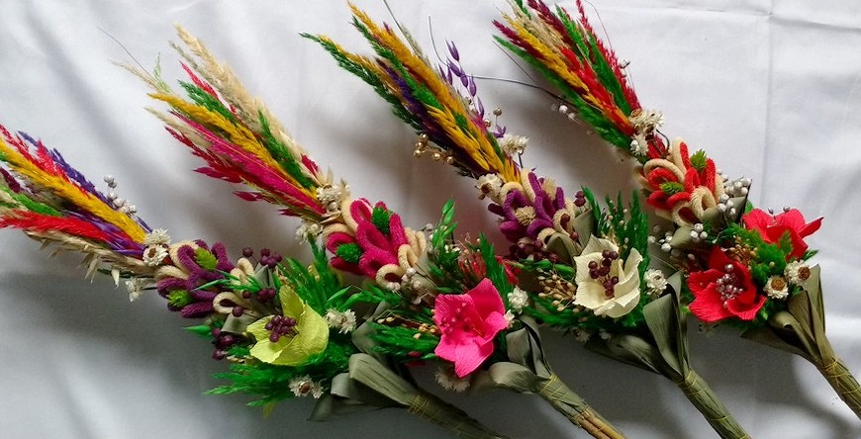

Karta pracy - palma wielkanocna.
Dzieci kolorują palmę wielkanocną według własnego pomysłu.
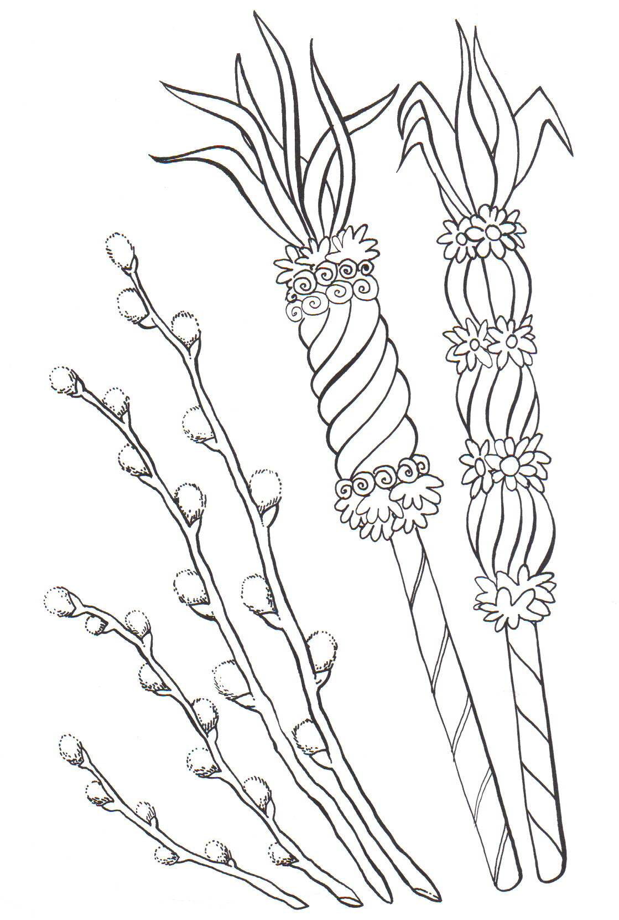
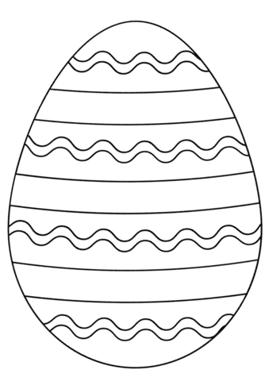

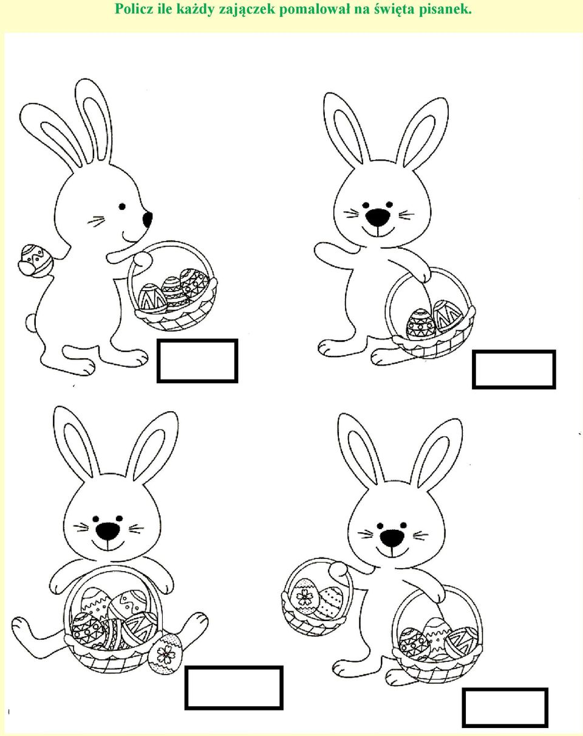
Policz pisanki w okienkach narysuj odpowiednią liczbę kropek.

